INFORME OBRAS URGENCIA MANIFIESTA
MUNICIPIOS AREA METROPOLITANA

Con recursos propios del AMVA se beneficiaron seis (6) municipios pertenecientes a esta. Los recursos fueron destinados a mitigar los problemas y dificultades físicas ocasionadas por la Ola Invernal que azoto al país, al departamento y a los municipios cercanos, en los dos últimos años.

- MUNICIPIO DE CALDAS:

Presupuesto de $1`500.000.000.
Se están terminando las obras de mitigación de riesgos en la quebrada la Córrala, sector urbano de este municipio. Este presupuesto se destino en su totalidad a un solo sector y las obras consistieron en:

Perfilar el talud foto (1) y la construcción de muros de contención en algunos sectores cercanos al área urbana e incluso sectores que están afectando viviendas de esta zona, foto (2).

Después de perfilar los taludes se construyo un voscolvert o como se llama comúnmente, un canal para encausar las aguas de la quebrada la Córrala y la Corralita.
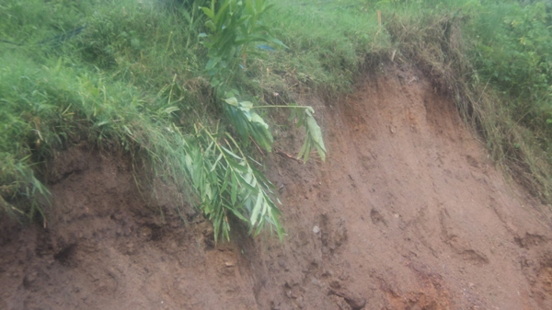 | 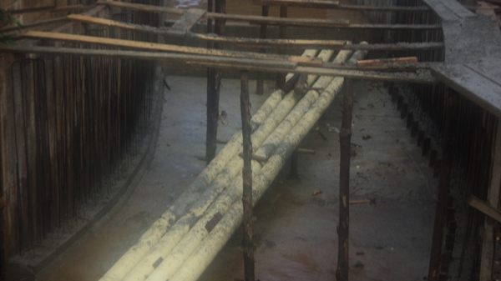
1. Perfilacion del talud quebrada la Córrala | 2. Construcción de canalización de la quebrada la Córrala

2. MUNICIPIO DE LA ESTRELLA:

Presupuesto $ 2`000.000.000.
Se están terminando las obras en varios frentes de trabajo donde el invierno ha generado dificultades en la estabilidad de los terrenos así:

El invierno produjo el pasado cuatro de Mayo del año 2012, una avalancha en el sector Himalaya del municipio. Esta dejo no solo el talud deteriorado sino que también daño la vía y tapono el canal por donde se conducen las aguas que bajan de la montaña al lado de la vía.

Esta avalancha también causo la caída de varios postes y la entrada de tierra, lodo y aguas sucias a varias viviendas que están a lado y lado de la vía, construida al costado izquierdo del talud. Fotos (3 y 4), Esta obra quedo totalmente terminada.

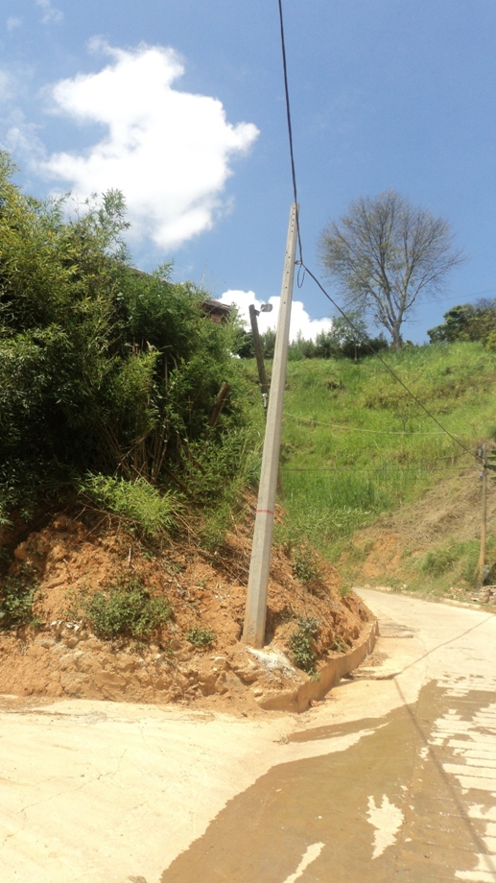 |  | 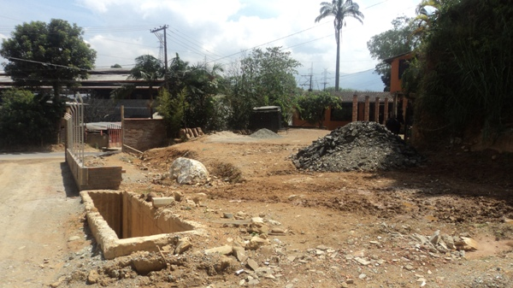
3. Sector Himalaya- Vía despejada por donde bajo la avalancha |  | 4. Zona donde se deposito todo el lodo después de la avalancha
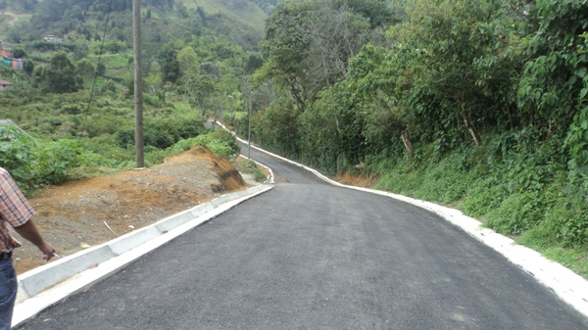 | 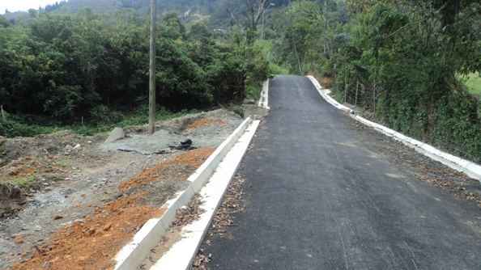
5. Construcción de la vía Pueblo Viejo | 6. Construcción de la vía totalmente terminada

En la vereda pueblo viejo de este municipio a causa del invierno se daño la banca de la vía y la administración tomo la decisión de cambiar el acceso a la vereda y se dio a la tarea de construir una nueva vía y pavimentarla con todas las obras de drenajes y especificaciones técnicas requeridas. Fotos (5 y 6). La obra quedo totalmente terminada.

3. MUNICIPIO DE SABANETA:

Presupuesto $1`500.000.000
La única obra en ejecución en este municipio esta ubicada en el barrio Maria Auxiliadora parte alta y un valor aportado por el AMVA de $1`500.000.000 y consistió en la adecuación del talud (terraseo) y siembra de plantas para darle firmeza a la montaña y poder continuar con la construcción del puente voladizo o viaducto.

La intervención del talud ya fue terminada y se logro mitigar en parte la falla geológica existente en el sector, aunque con muchas dificultades por cuanto el invierno no ha permitido realizar los trabajos en el tiempo estipulado. Se comenzó la construcción del puente voladizo cuya terminación esta proyectada para el año 2013. Fotos (7 y 8). Es importante detallar que el municipio de Sabaneta ha solicitado al AMVA, una adición al convenio en tiempo, por cuanto se calcula que el puente requiere de por lo menos ocho meses mas para su terminación.

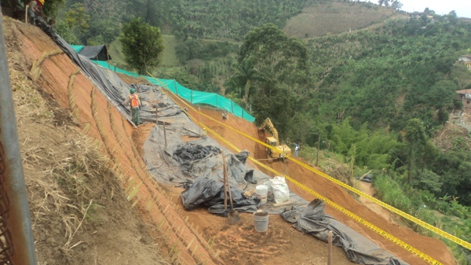 | 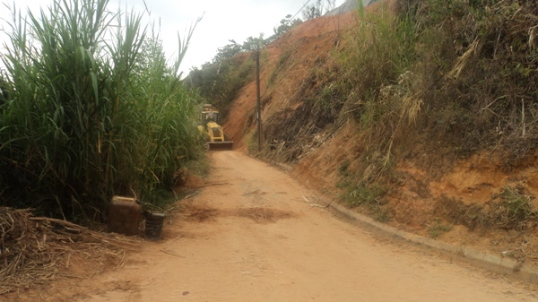
7. Terminación de terraseo y siembra de plantas para afirmar el talud. | 8. Limpieza de terreno e inicio de la construcción de puente.

En este municipio vale resaltar que los recursos fueron invertidos en su totalidad en este punto crítico. La obra es de tal magnitud que suponemos que el municipio tendrá que realizar una adición a la misma de por lo menos un cincuenta por ciento (50%) de presupuesto inicial. Esta es una obra que se terminara en el año 2013.

4. MUNICIPIO DE COPACABANA:

Presupuesto de $1`800.000.000.
Se están ejecutando obras en diferentes puntos del área urbana y rural del municipio.

En una segunda y última visita del año 2012, se logro llegar a otros puntos diferentes a los que se visitaron en una primera visita y se identificaron otras obras prioritarias para la mitigación de los problemas que dejo la época invernal:

a) Sector las Polas del área urbana del municipio: Allí se construyeron escaleras de acceso a las viviendas, cunetas, obras de drenaje y muro de contención.

b) En el sector la Cruz del área rural: La construcción de sendero peatonal uniendo dos sectores de esa misma zona. En este mismo sector se esta construyendo muro de contención donde se previene la caída de talud y protección de viviendas, así como disipadores en la quebrada para evitar que el cauce de esta se ahonde cada día mas.

c) En otros sectores se ejecutaron obras como: tratamiento de talud y construcción de muro de contención sector el Alvarado foto (Nº 9) y el (sector Marquitos) se hizo un sendero peatonal con la inclusión de alcantarillado para retomar aguas lluvias y negras, provenientes de las viviendas adyacentes; también se construyo muro de contención foto (Nº 10).
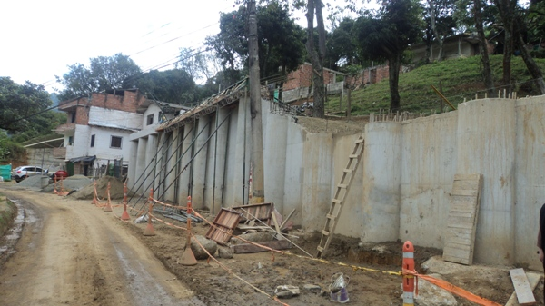 | 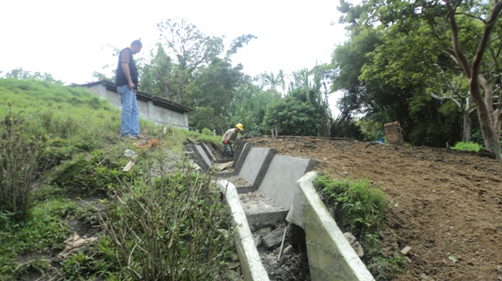
9. Construcción de muro de contención. Sector el Alvarado | 10. Construcción de muro y cunetas- sendero peatonal

5. MUNICIPIO DE GIRARDOTA:

Presupuesto de $1`500.000.000
Se ejecutaron obras en lugares diferentes donde se han deteriorado varias zonas por causa del invierno así:

a) Vereda Jamundi: Se termino de construir un muro de contención en gaviones evitando la caída del talud y el deterioro de una vivienda en la parte superior.

b) Vereda Encenillo parte baja: Muro de contención en cemento, arreglo de la vía con pavimentación incluida, ya terminada.

c) Vereda Encenillo parte alta: Muro de contención en cemento con obras de drenaje y colector de aguas cañada abajo, ya terminada.

d) Vereda Loma de los Ochoa: Esta vereda ubicada en el costado occidental del municipio de Girardota, tiene sectores con pendientes muy pronunciadas y por tal motivo las vías de acceso presentan un grado de deterioro alto. Se realizaron intervenciones en varios tramos de esta vía veredal. Las fotos (11) y (12) nos muestran las intervenciones realizadas en dos tramos: construcción de muros de contención y rehabilitación de la vía.

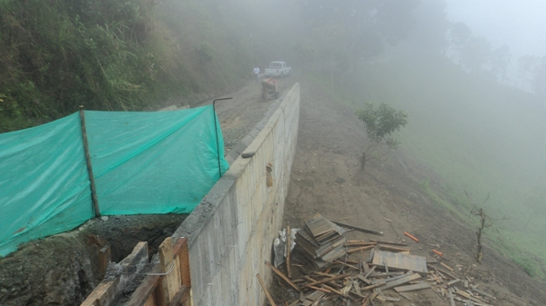 | 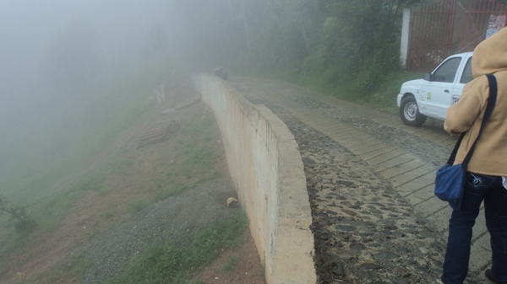
11. Construcción muro de contención y recuperación vía. Loma de los Ochoa | 12. Construcción de rieles en concreto y muro de contención.

6. MUNICIPIO DE BARBOSA:

Presupuesto de $1`500.000.000.
Se están terminando las obras en diferentes sectores del municipio, urbano y rural. Para algunas de las obras se esta pidiendo al AMVA una adición en tiempo al convenio para culminarlas el año entrante. Las obras se encuentran así:

a) Corregimiento Hatillo: Cerca al puente de Hatillo hay dos puntos de intervención, con obras de muro de contención en gaviones sobre la franja izquierda de la quebrada. Muro de contención más arriba del puente cerca al jardín infantil comunitario. Estas obras están totalmente terminadas. Foto (13).
b) Muro de contención sobre la vía principal Barrio la Esmeralda llegando al centro de Barbosa. Muro de contención cercano a viviendas de interés social en este mismo sector de la esmeralda (terminado). Foto (14).
c) Sector urbano Quebrada la Lopez. Muro de contención en la quebrada en la Y donde se une la Lopez y la quebrada los Gallinazos (terminado).
d) Muro de contención aledaño a cancha de fútbol de grama sintética. Se trata de recuperar muro ya existente y hacerle un recubrimiento en cemento (terminado),
e) Vereda el Tamborcito: A qui se termino de construir muro de contención en gaviones, cunetas y canalización de aguas de la montaña en canaleta.

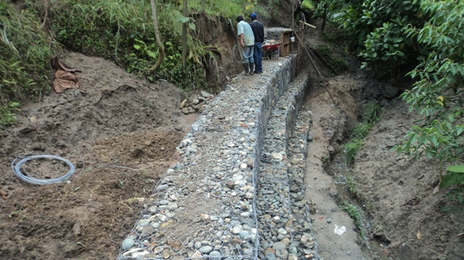 | 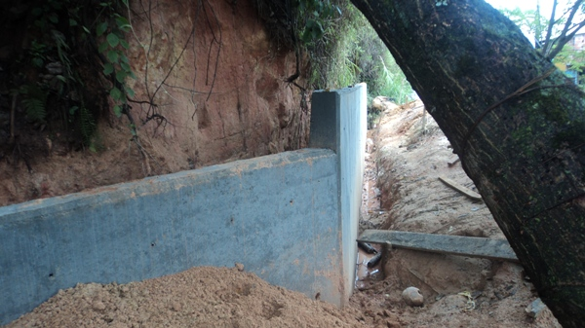
13. Muro de contención en Hatillo | 14. Muros de contención en vía de ingreso a BARBOSA terminado,

Después de realizar las últimas visitas a los diferentes puntos de intervención en los seis (6) municipios del AMVA, se concluye que:

- Los recursos entregados por el AMVA se invirtieron adecuadamente en los puntos críticos inicialmente señalados por cada uno de los municipios para su intervención; algunos de los convenios se prorrogaran hasta comienzos del año 2013, esto para terminar las obras mas no para ampliación de prepuesto.

- Las obras priorizadas por los municipios consultaron las necesidades de los pobladores de las zonas mas afectadas. Estas zonas tienen en sus laderas construcciones de vivienda y población vulnerable y de recursos escasos.

- Algunos municipios tendrán que adicionar sus presupuestos para poder tener algunas obras totalmente terminadas, todo por que las obras emprendidas son de un costo alto.

- Que después de realizar la ultima visita a las obras, estas se están ejecutando y terminando a finales del año. Solo quedara un 10% para terminarlas en el 2.013.

Realizo las visitas e informe: JUAN GUILLERMO SALAZAR RAMIREZ- Profesional Especializado en Proyectos- Oficina de Control Interno AMVA.

